1. Необходимо установить Python

Установочный файл находится в папке   
«Дистрибутив питона» –> python-3.8.5.exe

**ОЧЕНЬ ВАЖНО** поставить галочку в самом низу

«Add Python 3.8 to PATH»

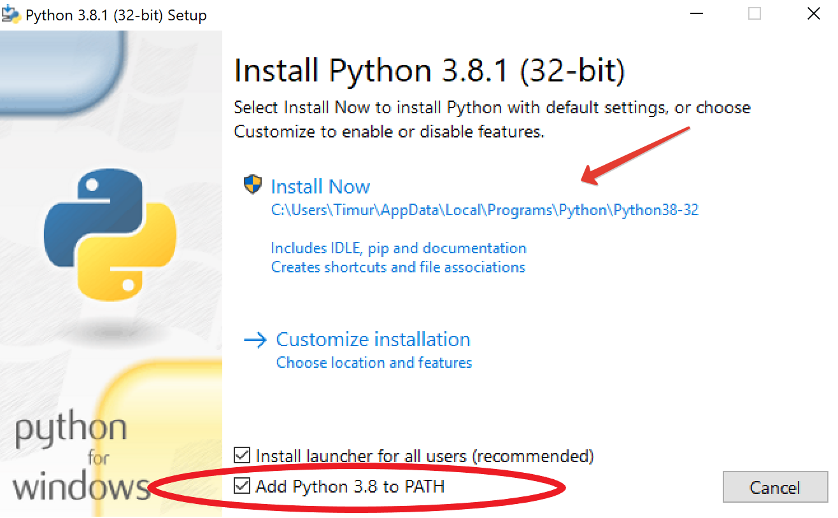

1. Запустить auto_pip_install.bat  
   находится в папке «Дистрибутив питона»
2. Наслаждаться